
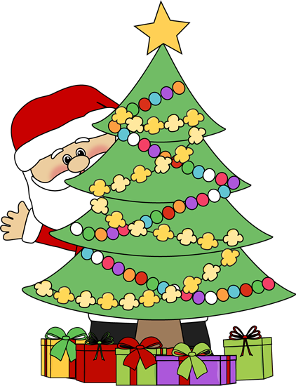
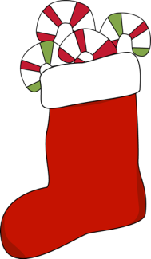





Gêm Fwrdd y Nadolig - M2/Sylfaen


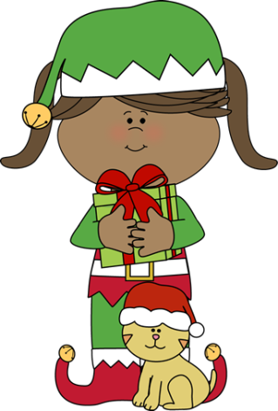

Dechrau
1 Ar ba ddyddiad mae dydd Nadolig?
2 Pwy
s’n byw ym Mhegwn y Gogledd?
3 Beth ydi lliwiau’r Nadolig?
4 Beth dan ni’n ei grogi ar y lle tân?
9 Sut mae Siôn Corn yn teithio?
8 Beth dan ni’n ei roi ar goeden Nadolig?
7 Ble dach chi’n debygol o gael sws?
6
Dach chi’n hoffi ’sgewyll?

5 Allan o beth mae trwyn dyn eira wedi’i wneud?
10 Pa anifeiliaid sy’n tynnu sled Siôn Corn?
11 Pwy sy’n
helpu
Siôn Corn?
12 Dach chi’n gwneud eich mins peis eich hun?
13 Enwch gân Nadolig Gymraeg..
14 Beth ydi’r gair Cymraeg am ‘shepherds’?
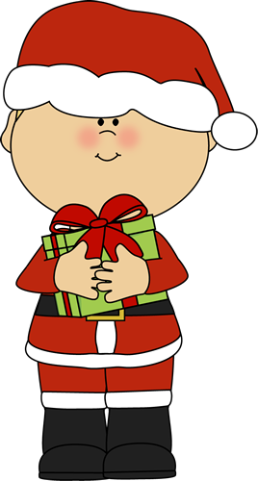

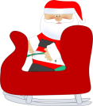
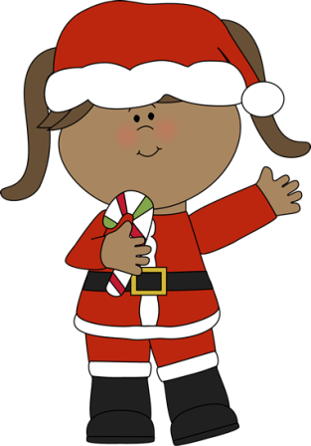



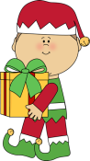

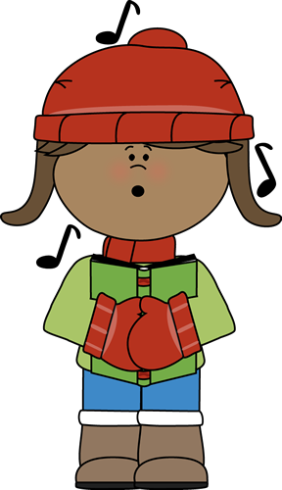
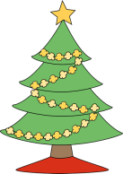

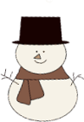
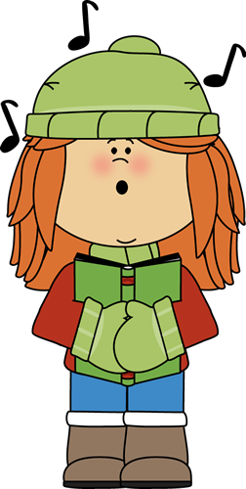

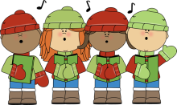
15 Beth dan ni’n ei adael i Siôn Corn ei fwyta?
16 Ym mha fis mae’r Nadolig?
17 Beth dan ni’n gobeithio ei weld dan y goeden?
18
Wyt ti’n mwynhau paratoi at y Nadolig?
19 Beth sydd mewn pwdin ‘Dolig?
24 Enwch ddau blanhigyn Nadolig..
23 Beth sydd mewn cinio Nadolig traddodiadol?
22 Beth ydi’r gair Cymraeg am ‘wreath’?
21 Beth wyt ti’n gobeithio ei gael Nadolig?
20 Pwy sy’n golchi’r llestri ar ôl bwyta yn eich tŷ chi?
25 Dach chi’n barod at y Nadolig eleni?
26 Enwch 2 ffilm Nadolig.
27 ’Sgynnoch chi goeden Nadolig go iawn?
28 Pa fisgeden sy’n edrych fel dyn?
Gorffen
